Министерство просвещения Российской Федерации
Муниципальное бюджетное общеобразовательное учреждение
«Средняя общеобразовательная школа №1 пгт. Тымовское»

Международный конкурс проектов “ECO Life”

Форма конкурсной работы
Название конкурсной работы

Выполнил: Лукьянчегко Наталья Юрьевга
Ученица 10 класса
Руководитель: Косоверова Виктория Алексагдровна
Учитель: математики

2026-2027
Учебный год

Оглавление
Введение 3
Глава I. Программа газификации Сахалинской области 5
Глава II. Сравнительный анализ двух систем отопления 8
Литература 13
Приложение 1 14

Введение
При подготовке к основному государственному экзамену по математике мне встретилась задача № 5, посвященная выбору системы отопления для жилого дома. В ней рассматривались два варианта: электрическое и газовое отопление, с учетом стоимости оборудования, установки и эксплуатационных расходов. Задача ставила вопрос о том, через какое время непрерывной работы газовое отопление окупит первоначальные затраты по сравнению с электрическим. Этот практический аспект задачи побудил меня к более глубокому исследованию данной темы.
Ведь в современной России выбор системы отопления часто напоминает лотерею, где ставки высоки, а цена ошибки может исчисляться сотнями тысяч рублей. За последние пять лет тарифы на энергоносители выросли в среднем на 40%. Стоимость подключения к газовым сетям в Сахалинской области, например, может варьироваться от 200 до 300 тысяч рублей, в зависимости от района и выбранного оборудования. При этом правильно подобранная система отопления способна сэкономить семье до нескольких сотен тысяч рублей за первые десять лет эксплуатации.
Цель нашей работы – рассчитать время, за которое экономия на эксплуатационных расходах от использования газового отопления компенсирует разницу в стоимости покупки и установки газового и дровяного отопления, учитывая при этом меры государственной поддержки в Сахалинской области.
Для достижения поставленной цели необходимо решить следующие задачи:
- Проанализировать документ «Газификация жилищно-коммунального хозяйства, промышленных и иных организаций Сахалинской области на 2021-2030 год» для выявления доступных мер поддержки при установке газового отопления;
- Собрать информацию о ценах на оборудование и стоимость установки для печного и газового отопления, о текущих тарифах на газ и электроэнергию в регионе;
- Детально рассчитать все затраты на установку и эксплуатацию газового и дровяного отопления, включая стоимость оборудования, монтажные работы и эксплуатационные расходы за определенный период;
- Определить, через сколько часов непрерывной работы газового отопления экономия от его использования покроет разницу в первоначальных затратах на установку;
- На основе проведенных расчетов и анализа сформулировать выводы о целесообразности выбора газового отопления в условиях Сахалинской области и представить их в виде готового решения прикладной задачи и иллюстрации (Приложение 1).
Решение поставленных задач позволит структурировать работу и прийти к обоснованным выводам, что является важной экономической и экологической задачей для региона.
Данный проект призван не только ответить на конкретный вопрос, поставленный в рамках подготовки к экзамену, но и послужить практическим руководством для жителей Сахалинской области, сталкивающихся с аналогичным выбором. Осознание того, что первоначальные инвестиции в систему отопления являются лишь частью общей картины, а эксплуатационные расходы играют решающую роль в долгосрочной перспективе, делает эту тему особенно актуальной.

Глава I. Программа газификации Сахалинской области

В наше время, когда цены на энергию постоянно меняются, а забота об окружающей среде становится все важнее, выбор системы отопления для дома – это не просто вопрос экономии, а стратегическое решение, влияющее на комфорт и финансовое благополучие семьи.
На Сахалине, где зимы долгие и суровые, надежное и эффективное отопление – жизненная необходимость. Перед жителями острова часто встает выбор: перейти на газ или продолжить использовать дрова. Государственная программа газификации открывает новые перспективы, но важно понимать все ее детали. Традиционное дровяное отопление, хоть и привычно для многих, тоже имеет свои плюсы и минусы, которые стоит взвесить в современных условиях.
Масштабный проект газификации Сахалинской области, рассчитанный до 2030 года и реализуемый совместно с «Газпромом», направлен на полный переход региона на газовое топливо. В рамках этой программы газ бесплатно подводят к границам участков (это называется догазификацией), котельные переводят на газ, а жителям помогают с обустройством внутридомовых сетей.
Ключевые моменты программы:
- Главная цель: Обеспечить стабильное газоснабжение, повысить уровень газификации и улучшить экологию, отказавшись от угля и дров.
- Догазификация: Если населенный пункт уже газифицирован, газ бесплатно доведут до границы вашего участка.
- Финансовая поддержка: Правительство области компенсирует значительную часть расходов на строительно-монтажные работы внутри участка (от 165 000 до 290 000 рублей) и на покупку оборудования (от 98 000 до 120 000 рублей). Также предусмотрен возврат части средств за технологическое присоединение к газовым сетям (18 985 рублей, при стоимости услуги от 29 000 до 38 000 рублей). Существует удобная система «трехстороннего договора», позволяющая оформить все расходы как субсидию, не тратя собственные деньги.
- Масштаб работ: Планируется строительство сотен километров газопроводов, газораспределительных станций и подключение тысяч домов.
- Сроки: Программа рассчитана до 2030 года, с четкими планами развития на пятилетние периоды.
Эта программа призвана существенно облегчить финансовую нагрузку на семьи, которые раньше тратили значительные средства на отопление электричеством или твердым топливом.
Чтобы получить точную информацию о расходах, тарифах и возможных субсидиях, мы обратились за консультацией к И.С. Герасименко, ведущему специалисту отдела ЖКХ администрации Тымовского муниципального образования. Она предоставила нам разъяснения по реализации проекта, стоимости услуг и размерам государственной поддержки.
В Тымовском районе Сахалинской области программа газификации домов реализуется в рамках инициативы «Забота. Защита. Уважение» при поддержке губернатора Валерия Лимаренко. По состоянию на конец 2025 года газ уже подведен к 697 домовладениям района.
Для жителей, которые занимаются подготовкой дома к подключению газа, предусмотрена компенсация части затрат, предусмотренных приказом министерства энергетики Сахалинской области от 05.05.2025 1-3.20-282/25., так же право на получение ЕКВ имеют наниматели муниципальных жилых помещений муниципального жилищного фонда Тымовского муниципального округа Сахалинской области, проживающих на территории Тымовского муниципального округа Сахалинской области, а также собственники жилых помещений, расположенных на территории Тымовского муниципального округа Сахалинской области, отнесенные к одной из следующих категорий граждан:
- члены семей погибших и умерших участников и инвалидов ВОВ;
- инвалиды боевых действий и члены их семей;
- ветераны боевых действий и члены их семей, члены семей погибших (умерших) ветеранов боевых действий;
- участники специальной военной операции и члены их семей, члены семей погибших (умерших) участников СВО;
- граждане, имеющие трех и более детей, в том числе усыновленных;
- малоимущие граждане;
- члены малоимущих семей с детьми;
- граждане, в семьях которых воспитываются дети инвалиды;
- инвалиды 1 группы;
- граждане, достигшие возраста 60 и 55 лет (соответственно мужчины и женщины), имеющие звание «Ветеран труда» или «Ветеран труда Сахалинской области»;
- неработающие пенсионеры по старости.
Для них предусмотрена дополнительная поддержка до 65 тысяч рублей на покупку газового оборудования, так же действует система «трехстороннего договора» (подрядчик-житель-администрация).
Таким образом, программа газификации на Сахалине представляет собой комплексный подход к модернизации системы отопления, сочетающий в себе государственную поддержку, финансовые стимулы и заботу о социально уязвимых группах населения. Для жителей, стоящих перед выбором между газовым и дровяным отоплением, это означает возможность перейти на более современный, экологичный и, при грамотном использовании субсидий, экономически выгодный вид топлива.

Глава II. Сравнительный анализ двух систем отопления

Оценив все плюсы газификации Сахалинской области, мы приступили к детальным расчетам.
Наш анализ строился на основе действующих мер поддержки, предложенных правительством региона и администрацией Тымовского района. Мы сравнили два варианта отопления для частного дома: дровяное и газовое. Владелец участка заинтересован в переходе на газ, чтобы обеспечить уют и тепло в своем доме в зимний период.
Для проведения сравнительного анализа мы собрали следующие сведения:
- Стоимость работ по подведению газопровода к дому.
- Затраты на установку и подключение к основной газовой магистрали всего необходимого оборудования: отопительного котла, радиаторов, а также счетчиков, систем безопасности и сигнализации.
- Цена самого газового оборудования для дома (котла, радиаторов, счетчиков, систем безопасности и сигнализации).
- Расходы на строительство помещения для отопительного котла.
- Затраты на демонтаж и замену существующей системы отопления.
- Стоимость услуг специалистов.
Мы также учли доступные меры поддержки, как для всех жителей региона, так и для льготных категорий, а также права заключения «трехстороннего договора» (между подрядчиком, собственником жилья и администрацией).
По итогам анализа выяснилось, что сумма в 200 000 рублей не покрывается государственными программами и является основной финансовой нагрузкой для владельца дома.
Показатель | Дровяное отопление | Газовое отопление
Стоимость оборудования  и строительно-монтажные работы | уже установлено | 200 000 руб.
Расход дров (за 1 час) | 0.01 м³ | -
Стоимость дров | 4800 руб./м³ | -
Расход газа (за 1 час) | - | 1 м³
Стоимость газа | - | 5,59 руб./м³
Расход электроэнергии (за 1 час) | 0.1 кВт*ч | 0.2 кВт*ч
Стоимость электроэнергии | 6,09 руб./кВт*ч | 6,09 руб./кВт*ч
Анализ первоначальных инвестиций:
Дровяное отопление: Первоначальные инвестиции отсутствуют (0 руб. за оборудование и установку). Это может быть связано с тем, что у хозяина уже есть печь или камин, либо он планирует использовать простейшие решения без значительных затрат.
Анализ стоимости эксплуатации в час:
Для сравнения экономической эффективности систем отопления необходимо рассчитать стоимость их работы в течение одного часа.
1. Стоимость эксплуатации дровяного отопления в час:
Стоимость дров:
Расход дров за 1 час = 0.01 м³
Стоимость дров за 1 м³ = 4800 руб.
Стоимость дров за 1 час = 0.01 м³ * 4800 руб./м³ = 48 руб.
Стоимость электроэнергии (для работы насоса, автоматики и т.д.):
Расход электроэнергии за 1 час = 0.1 кВтч
Стоимость электроэнергии за 1 кВтч = 6,09 руб.
Стоимость электроэнергии за 1 час = 0.1 кВтч 6,09 руб./кВт*ч = 0,609 руб.
Общая стоимость эксплуатации дровяного отопления в час:
48 руб. + 0,609 руб. = 48,609 руб.
2. Стоимость эксплуатации газового отопления в час:
Стоимость газа:
Расход газа за 1 час = 1 м³
Стоимость газа за 1 м³ = 5,59 руб.
Стоимость газа за 1 час = 1 м³ * 5,59 руб./м³ = 5,59 руб.
Стоимость электроэнергии (для работы насоса, автоматики и т.д.):
Расход электроэнергии за 1 час = 0.2 кВтч
Стоимость электроэнергии за 1 кВтч = 6,09 руб.
Стоимость электроэнергии за 1 час = 0.2 кВтч 6,09 руб./кВт*ч = 1,218 руб.
Общая стоимость эксплуатации газового отопления в час:
5,59 руб. + 1,218 руб. = 6,808 руб.
3. Расчет экономии от использования газа
Экономия от использования газового отопления по сравнению с дровяным в час составляет:
Экономия в час = Стоимость эксплуатации дровяного отопления в час – Стоимость эксплуатации газового отопления в час.
Экономия в час = 48,609 руб. - 6,808 руб. = 41,801 руб.
4. Расчет срока окупаемости разницы в стоимости
Разница в стоимости покупки и установки газового и дровяного отопления составляет:
Разница в стоимости = Стоимость газового отопления - Стоимость дровяного отопления.
Разница в стоимости = 200 000 руб. - 0 руб. = 200 000 руб.
Чтобы рассчитать, через сколько часов непрерывной работы отопления экономия от использования газа компенсирует эту разницу, необходимо разделить общую разницу в стоимости на часовую экономию:
Время окупаемости (в часах) = Разница в стоимости / Экономия в час
Время окупаемости = 200 000 руб. / 41,801 руб./час ≈ 4784,55 часа
Вывод: для того чтобы экономия от использования газового отопления вместо дровяного компенсировала разницу в стоимости покупки и установки оборудования, газовое отопление должно проработать непрерывно приблизительно 4785 часов. Это означает, что при ежедневной работе отопления в течение 10 часов, срок окупаемости составит около 479 дней, или примерно 1 год и 4 месяца.
Несмотря на значительные первоначальные инвестиции в газовое отопление, его эксплуатационные расходы оказываются ниже, чем у дровяного. Это позволяет со временем окупить вложенные средства. При принятии решения о выборе системы отопления важно учитывать не только первоначальные затраты, но и долгосрочные эксплуатационные расходы, а также удобство использования и экологические аспекты. В данном случае, выбор в пользу газового отопления является экономически обоснованным в долгосрочной перспективе.
Заключение
Наша работа не ограничилась простым подсчетом. Мы провели всесторонний анализ, который помог не только определить точку, когда расходы сравняются с доходами, но и оценить, насколько каждый вариант отопления выгоден с точки зрения экономики и экологии, учитывая особенности нашего региона и возможные субсидии. Это даст возможность принять взвешенное решение, избежать лишних трат и в итоге сэкономить на отоплении.
Помимо цифр, есть и другие моменты, которые могут повлиять на выбор и которые стоит принять во внимание:
- Простота использования: Газ обычно требует минимального вмешательства. Вам не придется заниматься заготовкой дров, их подкладыванием или уборкой золы, что делает жизнь гораздо комфортнее.
- Забота о природе: По сравнению с дровами, газ считается более чистым топливом. При его сгорании в атмосферу попадает меньше вредных веществ и мелких частиц.
- Современные технологии: Газовые котлы легко настраиваются. Они могут сами поддерживать нужную температуру и работать по заданному графику.
- Наличие газа: Главное условие для газового отопления – это подключение к центральной газовой сети. Если его нет, установка может быть невозможна или потребует серьезных вложений в прокладку труб или использование баллонного газа.
- Уход за оборудованием: Любое отопительное оборудование нуждается в регулярном обслуживании, но его сложность и стоимость могут различаться.
- Безопасность: Работа с газовым оборудованием требует строгого соблюдения правил и регулярных проверок.
Таким образом, выбор в пользу газа – это не только разумное финансовое решение, но и шаг к большему комфорту, заботе об окружающей среде и использованию современных технологий. Учитывая все эти аспекты, вы сможете уверенно выбрать газовое отопление, обеспечив себе уют и экономическую выгоду на долгие годы.

Литература

- Ященко, И. В. ОГЭ 2026 по математике. И. В. Ященко 36 учебных вариантов (задания и ответы) [Текст] / И. В. Ященко. — Москва: Национальное образование, 2026 — 205 c.
- Рассчитайте ориентировочную стоимость подключения к газу // 1. Газификация частного дома: пошаговая инструкция. Официальный портал Единого оператора газификации Российской Федерации. URL: https://connectgas.ru/ (дата обращения: 16.03.2026).
- Приказ министерства энергетики Сахалинской области от 05.05.2025 № 1-3.20-282/25 «О внесении изменений в приказ министерства энергетики Сахалинской области от 28.10.2020 № 3.20-19-нп «Об установлении предельного размера компенсационных выплат гражданам на газификацию одного домовладения в Сахалинской области и переоборудование одной единицы автотранспорта для работы на газомоторном топливе в Сахалинской области и признании утратившими силу отдельных нормативных правовых актов министерства энергетики Сахалинской области» / [Электронный ресурс]// https://minenergo.sakhalin.gov.ru/docs/prikazyi/?ysclid=mnh7m6p7kr755370385 : [сайт]. — URL:https://minenergo.sakhalin.gov.ru/site_get_file/3811/ (дата обращения: 02.04.2026).
- Постановление Администрации Тымовского муниципального округа Сахалинской области от 16.04.2025 № 54 «О дополнительных мерах социальной помощи отдельным категориям граждан, связанных с приобретением внутридомового газового оборудования в Тымовском муниципальном округе Сахалинской области».

Приложение 1

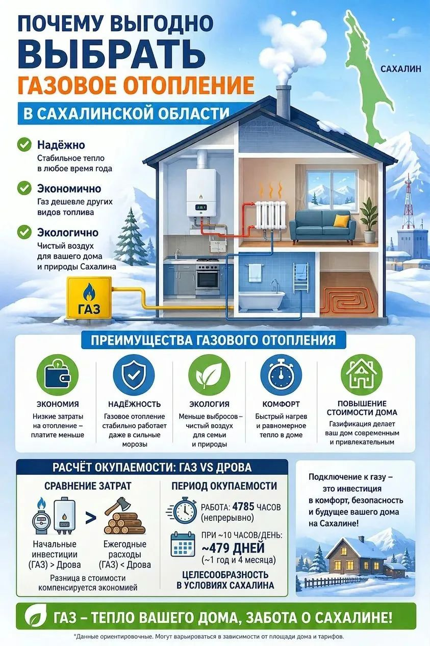

Ященко, И. В. ОГЭ 2026 по математике. И. В. Ященко 36 учебных вариантов (задания и ответы) [Текст] / И. В. Ященко — . — Москва: Национальное образование, 2026 — 205 c.
Порядок газификации частных домовладений — Министерство энергетики Сахалинской области
Приказ министерства энергетики Сахалинской области от 05.05.2025 № 1-3.20-282/25 «О внесении изменений в приказ министерства энергетики Сахалинской области от 28.10.2020 № 3.20-19-нп «Об установлении предельного размера компенсационных выплат гражданам на газификацию одного домовладения в Сахалинской области и переоборудование одной единицы автотранспорта для работы на газомоторном топливе в Сахалинской области и признании утратившими силу отдельных нормативных правовых актов министерства энергетики Сахалинской области»
Постановление Администрации Тымовского муниципального округа Сахалинской области от 16.04.2025 № 54 «О дополнительных мерах социальной помощи отдельным категориям граждан, связанных с приобретением внутридомового газового оборудования в Тымовском муниципальном округе Сахалинской области».
Официальный портал Единого оператора газификации Российской Федерации

